PROGRAM KEM MEMBACA 1MALAYSIA 2017
NAMA SEKOLAH : SEKOLAH KEBANGSAAN NANGA GRENJANG
TARIKH PELAKSANAAN : 04 – 06 APRIL 2017
BIL. MURID TERLIBAT : 57 ORANG MURID

BIL | TARIKH/HARI | MASA | AKTIVITI | PENGLIBATAN
01 | 04.04.2017 | 07.30 – 08.00 | PELANCARAN PROGRAM KEM MEMBACA 1 MALAYSIA  Pelancaran program diadakan di tapak perhimpunan Sk Ng Grenjang. Penerangan tentang objektif program dan aktiviti yang bakal diadakan sepanjang minggu Program KM1M telah diberikan oleh Guru Nilam SKNG iaitu Puan Siti Durrani Dawi.  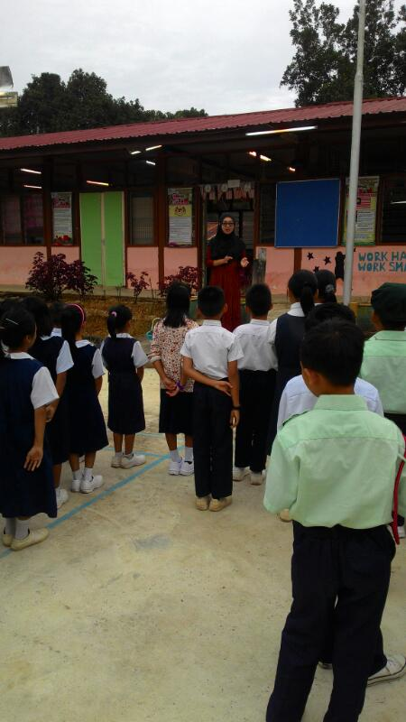  JOM MEMBACA 10 MINIT  Selepas pelancaran program, murid-murid membaca buku beramai-ramai tapak perhimpunan. Simbolik bermulanya program Kem Membaca 1 Malaysia.  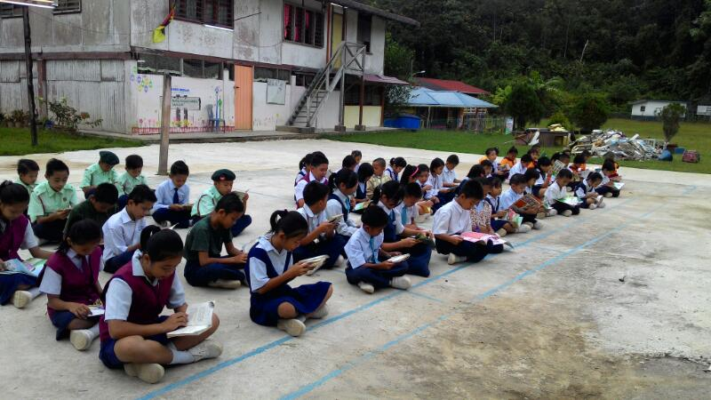 | Kesemua guru dan murid.
02 | 05.04.2017 | 0915 – 1015 | PERTANDINGAN MELUKIS POSTER TAHAP 2  Pertandingan melukis poster telah diadakan untuk murid tahap 2. Tema poster ialah : Kem Membaca 1 Malaysia.  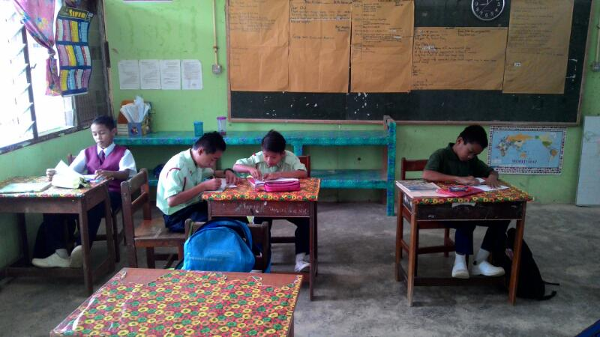 | Murid-murid Tahap 2
03 | 06.04.17 | 0915 - 1015 | PERTANDINGAN MEWARNA TAHAP 1 DAN PRASEKOLAH  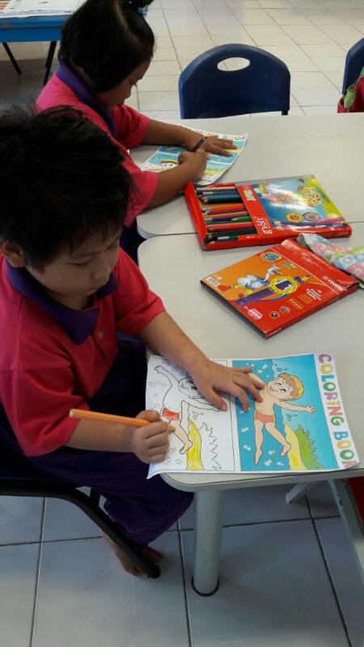 | Murid-murid tahap 1 dan prasekolah
04 | 07.04.2017 | 07.30 - 0800 | MAJLIS PENUTUPAN PROGRAM KM1M & PENYAMPAIAN HADIAH  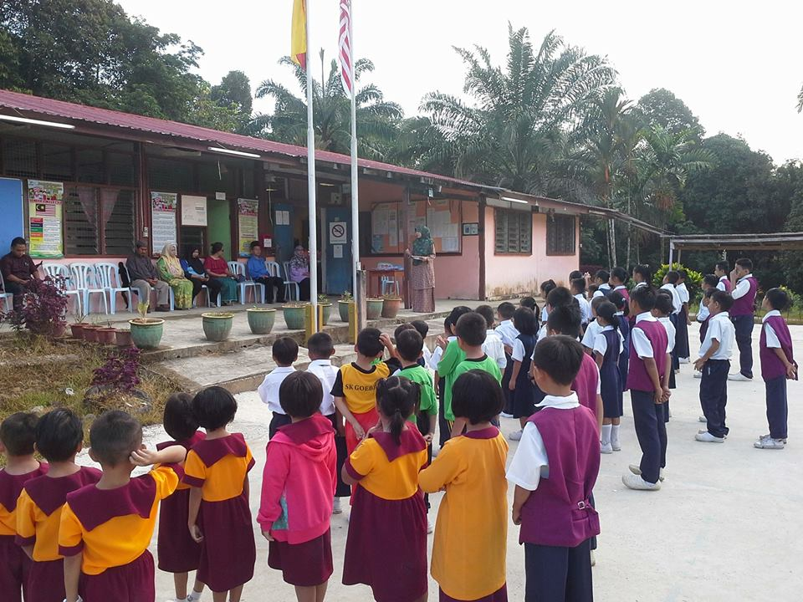  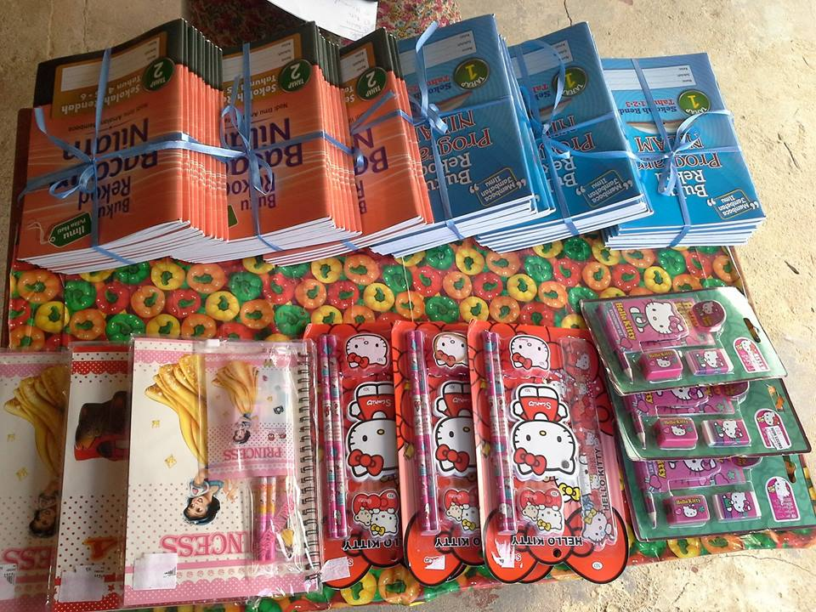 | Kesemua murid dan guru

Disediakan oleh :

( SITI DURRANI BINTI DAWI )
Guru Nilam
Sekolah Kebangsaan Nanga Grenjang

